第一章 概述

1. 本章知识点

1、基本概念

计算机网络的概念、计算机网络与分布式系统的区别

计算机网络应用的相关概念：客户端/服务器（C/S）模式、浏览器／服务器（B/S)模式、对等网络P2P。

面向连接的服务中可靠的字节流与可靠的报文流的概念、区别。

**2、计算机网络的组成与分类**

计算机网络的传输技术：广播式传输技术（Broadcast，也称为广播式链路）、点到点传输技术（Point-to-Point，也称为点到点链路）；

计算机网络的组成和分类：个人网络（PAN）、局域网（LAN）、城域网（MAN）、广域网（WAN）、互联网（internet）等。

**3、计算机网络的体系结构**

网络体系结构的概念及内容（不含实现细节和接口规范）。

协议分层技术：层、协议、接口、面向连接服务与无连接服务、服务与服务原语、服务与协议关系等。

封装与解封装：概念，方法，相关计算--信道有效带宽(应用层实际传输的数据量)、信道效率（考虑各层协议头的开销，数据链路层还有协议尾的开销）的计算。

需要注意：标准OSI模型中（1）网络层支持分段功能，其他层不支持分段；（2）数据链路层封装头和尾部（校验和）；（3）物理层不需要封装，因此增加额外比特。

**4、参考模型**

两个著名的参考模型OSI参考模型和TCP/IP模型如下图所示。各层的名称、功能。

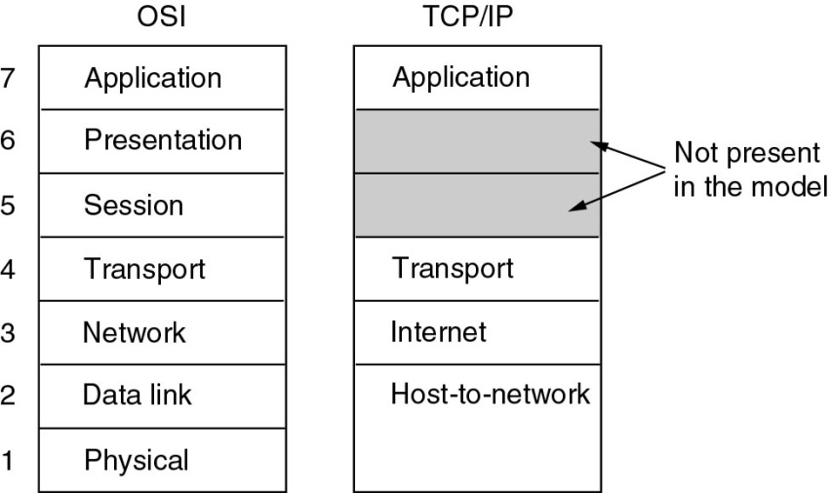

第二章 物理层

一、本章知识点

1、通信的基本概念

信道、带宽、低通信道与带通信道、基带信号与通带信号、基带传输与通带传输

时延（发送时延、传播时延等）、误码率

单工通信、双工通信、半双工通信、同步传输与异步传输等基本概念

2、数据通信的理论基础

有限带宽信号、信道的最大数据传输速率分析，包括奈奎斯特准则、香农定理。

**数据传输速率的计算（注意区分含义与应用条件）**

1. 奈奎斯特准则： 有限带宽无噪声信道的最大数据传输速率=2Blog2V（bps）
2. 香农定理：有噪声信道的最大数据传输速率=Blog2（1+S/N）（bps）

（3） 码元速率(调制速率、采样速率)=1/T， 数据传输速率=码元速率×log2V

**3、传输介质**

（1）有线传输介质

双绞线（RJ-45）、同轴电缆、光纤、无线传输，各类传输介质的结构原理、传输特性（带宽、时延、最大传输距离、误码率(抗干扰性)）、分类与典型应用。

（2）无线传输与卫星

电磁波谱、微波(直线传播)、卫星、红外线（视线传播）、可见光（视线传播）。

4、数字调制技术

（1）数字基带传输：典型信道编码（线路编码）方案**NRZ**、**曼彻斯特码Manchester**和AMI码的特性（带宽效率、时钟恢复以及平衡性）。

（2）数字调制技术：ASK,FSK,PSK,QAM,QPSK 能读懂星座图。

给出星座图：会计算速率，可以识别采用的调制技术等。

5、多路复用技术

多路复用（FDM、TDM、CDM、WDM与CDM）原理

TDM包括：同步时分复用(公用交换电话网使用，即PSTN网使用)和统计时分复用（计算机网络使用）

6、电话系统

（1）本地回路（**调制解调器、ADSL**和光纤）的组成，各设备功能。

* 调制解调器modem和ADSL modem的基本工作原理、功能及部署方式。

注意：电话线带宽4KHz（默认）

|  |  |  |
| --- | --- | --- |
|  | 调制解调器 | ADSL |
| 功能 | 拨号上网，将数字信号调制成适合带宽传输的模拟信号 | 拨号上网，将数字信号调制成适合带宽传输的模拟信号 |
| 传输介质 | 电话线（3类双绞线，与普通电话机的线路相同） | 电话线（3类双绞线，与普通电话机的线路相同） |
| 信道带宽 | 3100Hz、4KHz(**引入滤波器**，限制带宽在300-3400Hz之间，目标是专用来优化传输人类语音) | 1.1MHz（物理介质的带宽，不存在滤波器） |
| 工作层次 | 物理层设备 | 物理层设备 |
| 通信方式 | **全双工调制传输**，以字符为单位 | **全双工调制传输**，以字符为单位，PPP协议 |
| 调制速率 | **2400波特** | **4000波特** |
| 最大速率 | 33.6kbps（两个本回路的信道条件下，香农极限35kbps） | 256条信道(每条4KHz)  0：语音，1-5：空闲，250条数据和控制 |
| 56kbps（只使用一个本地环路，提高信噪比） | 8M下行，1M上行 |

* 编码解码器（Codec）

功能：将模拟信号数字化；原理：**采样（奈奎斯特采样定理）、量化和编码**。

应用：PCM信号，语音信号（4kHz模拟信号）转为64kbps的数字信号

* ADSL用户环路相关设备：ADSL Modem，DSLAM, Codec, Splitter

（2）中继线与多路复用: **同步时分复用**，PCM，WDM与DWDM

（3）交换：电路交换与数据分组交换

两种交换技术的工作原理、时延的计算（会计算）

电路交换的时延主要在连接建立阶段，包交换的时延在传输过程中（参考课后计算题）

四、相关协议和设备：

1、协议：无

2、设备：**调制解调器Modem，ADSL Modem，编码/解码器Codec**, 多路复用器Multiplexer，中继器Repeater(放大整形信号)，放大器Amplifier（放大信号）。

第三章 数据链路层

一、解决的主要问题

本章主要解决相邻两站点间可靠数据通信问题。包括：

**1、成帧**

**2、差错控制**

**3、流量控制**

二、本章知识点

1. 概念

（1）帧：是数据链路层传输数据的单位，分为数据帧和控制帧。

（2）汉明距离：码表中两个编码不同比特的数量称为这两个编码的距离。码表中最小的距离值为该码表的汉明距离。

（3）捎带ack：接收端收到数据帧时，不适用ACK进行确认，而是通过后续的数据帧将应答信息回送给另一端。

（4）累积ack

（5）发送窗口：滑动窗口协议中发送方保持的一组序号，对应可发送的数据帧。

（6）接收窗口：滑动窗口协议中接收方保持的一组序号，对应可接收的数据帧。

1. 提供的服务类型

数据链路层提供的服务有三种：**无连接且无确认的服务、无连接有无确认的服务、面向连接的可靠的服务**。

1. **成帧的方法**

数据链路层的成帧方法有4种：字符计数法、字符填充法、比特填充法和物理层编码违例法。

1. **差错控制技术**

差错控制技术用于检测物理层的传输误码并进行纠正，包括两种：**纠错码**和**检错码**。

纠错码是指在发送端在发送的信息中采用相关算法加上足够多的冗余信息，使接收端不仅可以判断接收的信息有误码，还可纠正出现的错误。纠错码的实例：**纠正单比特差错的汉明码**。

检错码是指在发送端在发送的信息中采用相关算法加上有限的冗余信息，使接收端仅可

判断接收的信息有误码。检错码的实例包括：**奇偶校验**、**校验和**、**循环冗余校验码（CRC）**等。

纠错和检错能力与汉明距离有关。若码表的汉明距离为d+1，则可检查出d比特的错误，汉明距离为2d+1,则可纠正d比特的错误。信息m比特，纠正1比特错误，需要的纠错码数量r之间的关系：**m+r+1≤2r**

1. **ARQ技术(检错码+重传)**

ARQ (Automatic Repeat reQuest )即自动重传请求。若数据链路层向网络层提供可靠的数据传输服务，当物理链路有传输误码时，出现的传输错误需数据链路层进行恢复。目前大部分数据链路层协议采用的差错控制技术为检错码，对于差错的恢复必须由发送端对出错的数据帧进行重传，且重传是由发送端自主完成的，因而这种技术称作ARQ。

1. **滑动窗口协议**

流量控制问题是数据链路层需处理的另一重要问题，解决的是接收端处理能力不能及时处理到达的帧而导致帧丢失的问题。简单的方法是采用停等的方式，发送端每次只发送一个数据帧，收到确认后再发送下一个数据帧。这种方法的缺点是，当收发两端距离较远（传播时间较大）时，系统的性能较差。

为改善停等协议的性能问题，可采用的策略是每次发送的帧数不是一个而是若干个，这种方案即为滑动窗口协议。滑动窗口协议又分为两种：接收窗口为1时，为Go Back N协议，接收窗口大于1时为选择重传协议（Selective Repeat）。

帧序号n比特，发送窗口和接收窗口的大小与帧序号的比特数有关，通常情况下，Go Back N协议的发送窗口最大值为2n-1，SR协议的发送窗口最大值为2n-1

1. **协议性能（效率计算）**

滑动窗口协议的效率与发送窗口的大小有关，若帧发送时间为Tf，两站间的传播时间为Tp，设发送窗口的大小为W，a=Tp/Tf，则信道利用率为：

**U=100%，W≥1+2a** （**如果计算出来不是整数，为了达到效率100%，需要向上取整）**

U=W/(1+2a)，W<1+2a

采用捎带应答时，信道利用率为：

U=100%，W≥2+2a

U=W/(2+2a)，W<2+2a

三、相关协议和设备

1、协议（成帧方法， 特点）

**PPP、HDLC**、PPPOE、SLIP

|  |  |  |
| --- | --- | --- |
|  | **HDLC** | **PPP** |
| **应用场景** | 点到点链路和点到多点链路 | 点到点链路 |
| **协议类型** | 面向比特 | 1. 面向字符（帧长是字节的整数倍） 2. 控制字符（最小5个字节，最大10个字节） |
| **成帧技术** | 零比特填充，flag=01111110（0x7E） | 字符填充，0x7D是转义字符，0x7E为标志字符 |
| **协议提供的服务** | 有确认面向连接的可靠传输服务 | 无确认无连接服务不可靠传输 |
| **差错控制与流量控制** | CRC  GoBackN和选择重传ARQ | CRC（2字节或4字节，可以协商）  无重传、不纠错（帧没有序号），因此开销小，速度快 |
| **其他特点** |  | 1、支持**多种网络层协议**（帧中的“**协议**”字段）  2、具有**身份验证**功能  3、支持连接时**协商IP地址**  4、用于**多种类型的物理介质**上，包括串口线、电话线(ADSL Modem）、移动电话和光纤（例如SDH，SONET） |